ФЕДЕРАЛЬНОЕ АГЕНТСТВО ЖЕЛЕЗНОДОРОЖНОГО ТРАНСПОРТА
Федеральное государственное бюджетное образовательное учреждение высшего профессионального образования
«Петербургский государственный университет путей сообщения
Императора Александра I»
(ФГБОУ ВПО ПГУПС)

Кафедра «Бухгалтерский учет и аудит»

РАБОЧАЯ ПРОГРАММА
дисциплины
«УЧЕТ И НАЛОГООБЛОЖЕНИЕ ЭКСПОРТНО-ИМПОРТНЫХ ОПЕРАЦИЙ И ВАЛЮТНО-ФИНАНСОВЫЕ РАСЧЕТЫ» (Б1.В.ДВ.11.1)
для направления
38.03.01 «Экономика»
по профилю
«Налоги и налогообложение»

Форма обучения – очная

Санкт-Петербург
2016
Рабочая программа рассмотрена и обсуждена на заседании кафедры «Бухгалтерский учет и аудит»
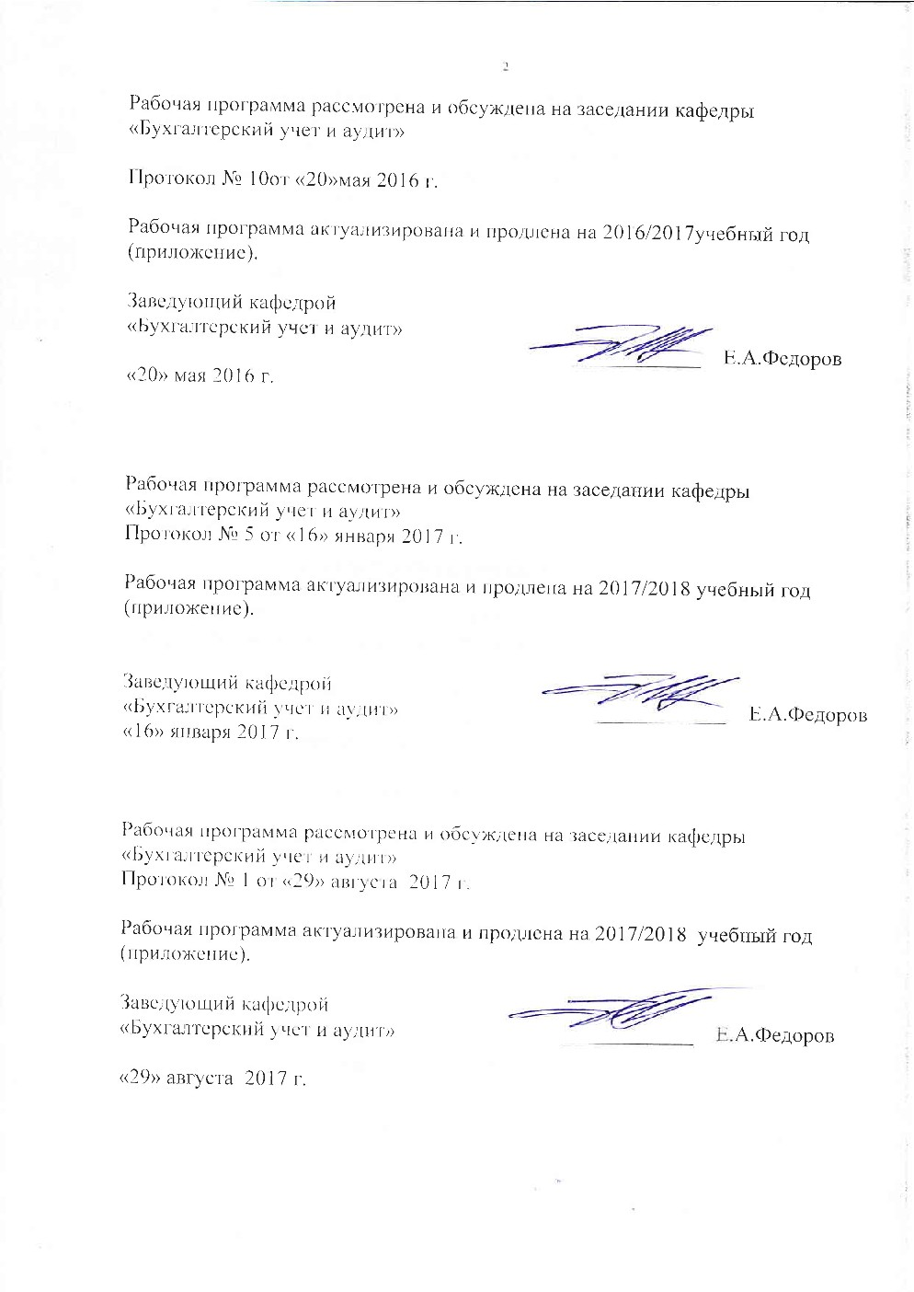
Протокол № 10от «20»мая 2016 г.

Рабочая программа актуализирована и продлена на 2016/2017учебный год (приложение).

Заведующий кафедрой  «Бухгалтерский учет и аудит» | ____________ | Е.А.Федоров
«20» мая 2016 г.

Рабочая программа рассмотрена и обсуждена на заседании кафедры
«Бухгалтерский учет и аудит»
Протокол № 5 от «16» января 2017 г.

Рабочая программа актуализирована и продлена на 2017/2018 учебный год (приложение).

Заведующий кафедрой  «Бухгалтерский учет и аудит» | ____________ | Е.А.Федоров
«16» января 2017 г.

Рабочая программа рассмотрена и обсуждена на заседании кафедры
«Бухгалтерский учет и аудит»
Протокол № 1 от «29» августа 2017 г.

Рабочая программа актуализирована и продлена на 2017/2018 учебный год (приложение).

Заведующий кафедрой  «Бухгалтерский учет и аудит» | ____________ | Е.А.Федоров
«29» августа 2017 г.

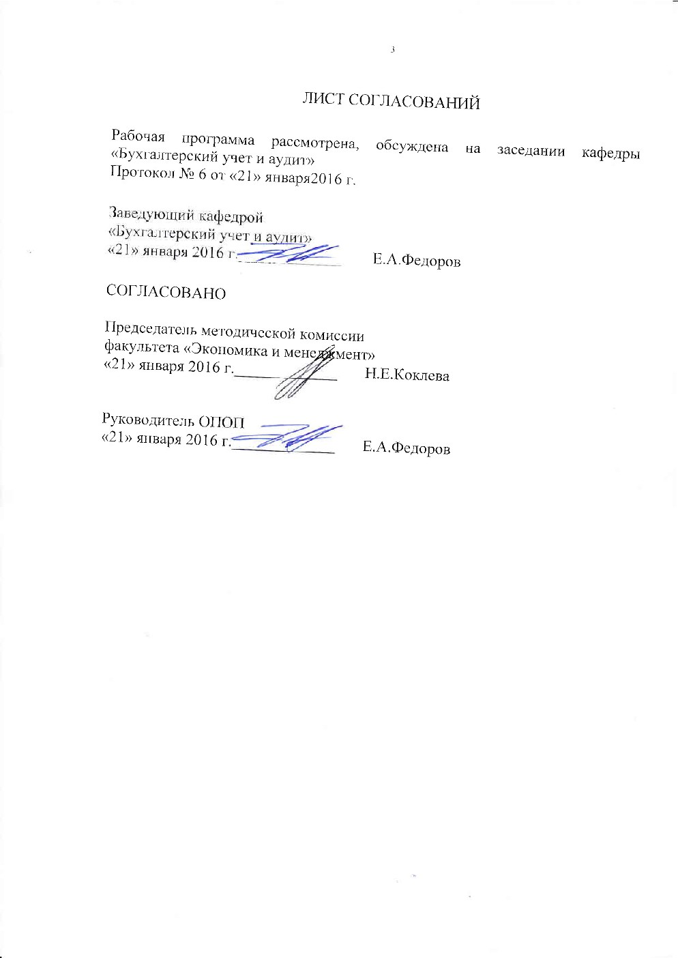
ЛИСТ СОГЛАСОВАНИЙ

Рабочая программа рассмотрена, обсуждена на заседании кафедры «Бухгалтерский учет и аудит»
Протокол №6 от «21» января2016 г.

Заведующий кафедрой
«Бухгалтерский учет и аудит»
«21» января 2016 г._____________ Е.А.Федоров

СОГЛАСОВАНО

Председатель методической комиссии
факультета «Экономика и менеджмент»
«21» января 2016 г._____________ Н.Е.Коклева

Руководитель ОПОП
«21» января 2016 г._____________ Е.А.Федоров

1. Цели и задачи дисциплины

Рабочая программа составлена в соответствии с ФГОС ВО, утвержденным «12» ноября 2015 г., приказ № 1327 по направлению 38.03.01 «Экономика», по дисциплине «Учет и налогообложение экспортно-импортных операций и валютно-финансовые расчеты».
Целью изучения дисциплины «Учет и налогообложение экспортно-импортных операций и валютно-финансовые расчеты» является изучение теоретических аспектов бухгалтерского учета и налогообложения внешнеэкономической деятельности и формирование у обучающихся практических навыков использования методик учета и налогообложения у субъектов внешнеэкономической деятельности.
Для достижения поставленной цели решаются следующие задачи:
- изучение нормативно-правовых документов, регламентирующих учет операций внешнеэкономической деятельности в Российской Федерации;
- изучение влияния таможенного, валютного и налогового регулирования и контроля на формирование показателей бухгалтерской отчетности организаций - участников внешнеэкономической деятельности;
- развитие практических умений и навыков по отражению в бухгалтерском учете и отчетности операций, стоимость которых выражена в иностранной валюте.

2. Перечень планируемых результатов обучения по дисциплине, соотнесенных с планируемыми результатами освоения основной профессиональной образовательной программы

Планируемыми результатами обучения по дисциплине являются: приобретение знаний, умений, навыков и/или опыта деятельности.
В результате освоения дисциплины обучающийся должен:
ЗНАТЬ:
- специфику нормативного регулирования внешнеэкономической деятельности, сущность валютного регулирования и валютного контроля и их влияние на организацию учета;
- систему документального оформления и бухгалтерского учета операций внешнеэкономической деятельности;
- принципы формирования бухгалтерской информации о внешнеэкономических операциях;
- правила и методы отражения в бухгалтерском учете экспортно-импортных операций;
- особенности налогообложения экспортно-импортных операций;
- порядок формирования показателей бухгалтерской отчетности участников внешнеэкономической деятельности, стоимость которых выражена в иностранной валюте.

УМЕТЬ:
- использовать систему теоретических знаний о специфике внешнеэкономической деятельности для систематизации показателей в области ее учета и налогообложения;
- составлять бухгалтерские записи по учету хозяйственных операций, связанных с экспортом-импортом продукции, товаров, работ и услуг;
- обобщать результаты внешнеэкономической деятельности и использовать основные методы анализа у субъектов внешнеэкономической деятельности;
- правильно документировать экспортно-импортные операции;
- формировать бухгалтерские проводки по учету расчетов экспортных и импортных операций, по результатам проведения инвентаризации расчетов;
- оформлять платежные документы по валютно-финансовым расчетам;
- определять проводки по начислению налогов, сборов, таможенных платежей, возникающих по экспортным и импортным операциям.
ВЛАДЕТЬ:
- терминологией внешнеэкономической деятельности;
- навыками решения практических задач и ситуаций по учету экспортно-импортных операций;
- приемами налоговых расчетов по вопросам внешнеэкономической деятельности хозяйствующих субъектов.
Приобретенные знания, умения, навыки и/или опыт деятельности, характеризующие формирование компетенций, осваиваемые в данной дисциплине, позволяют решать профессиональные задачи, приведенные в соответствующем перечне по видам профессиональной деятельности в п. 2.4 основной профессиональной образовательной программы (ОПОП).

Изучение дисциплины направлено на формирование следующих общекультурных компетенций (ОК):
- способность использовать основы правовых знаний в различных сферах деятельности (ОК-6).
Изучение дисциплины направлено на формирование следующих профессиональных компетенций (ПК), соответствующих видам профессиональной деятельности, на которые ориентирована программа бакалавриата:
учетная деятельность:
- способность, использую отечественные и зарубежные источники информации, собрать необходимые данные, проанализировать их и подготовить информационный обзор и/или аналитический отчет (ПК-7).
- способность осуществлять документирование хозяйственных операций, проводить учет денежных средств, разрабатывать рабочий план счетов бухгалтерского учета организации и формировать на его основе бухгалтерские проводки (ПК-14);
- способность формировать бухгалтерские проводки по учету источников и итогам инвентаризации и финансовых обязательств организации (ПК-15);
- способность оформлять платежные документы и формировать бухгалтерские проводки по начислению и перечислению налогов и сборов в бюджеты различных уровней, страховых взносов – во внебюджетные фонды (ПК-16).
Область профессиональной деятельности обучающихся, освоивших данную дисциплину, приведена в п. 2.1 ОПОП.
Объекты профессиональной деятельности обучающихся, освоивших данную дисциплину, приведены в п. 2.2 ОПОП.

3. Место дисциплины в структуре основной профессиональной образовательной программы

Дисциплина «Учет и налогообложение экспортно-импортных операций и валютно-финансовые расчеты» (Б1.В.ДВ.11.1) относится к вариативной части и является дисциплиной по выбору обучающегося.

4. Объем дисциплины и виды учебной работы

Вид учебной работы | Всего часов | Семестр
 |  | 6
Контактная работа (по видам учебных занятий)  В том числе:  - лекции (Л)  - практические занятия (ПЗ)  - лабораторные работы (ЛР) | 32  16  16  - | 32  16  16  -
Самостоятельная работа (СРС) (всего) | 40 | 40
Контроль | - | -
Форма контроля знаний | З | З
Общая трудоемкость: час / з.е. | 72/2 | 72/2

5. Содержание и структура дисциплины

5.1 Содержание дисциплины

№ п/п | Наименование раздела дисциплины | Содержание раздела
1 | Оценка в бухгалтерском учете операций, выраженных в иностранной валюте. Понятие курсовой разницы и порядок ее отражения в бухгалтерском учете. | Порядок нормативного регулирования бухгалтерского учета и отчетности операций, выраженных в иностранной валюте. Оценка и переоценка активов и обязательств, выраженных в иностранной валюте. Понятие курсовой разницы. Порядок бухгалтерского учета курсовой разницы.
2 | Документальное оформление и корреспонденция счетов учета операций по покупке и продаже иностранной валюты. | Порядок документального оформления операций по покупке иностранной валюты. Отражение в бухгалтерском учете операций покупки иностранной валюты. Порядок документального оформления операций по продаже иностранной валюты. Отражение в бухгалтерском учете операций продажи иностранной валюты.
3 | Документальное оформление и корреспонденция счетов учета экспортных операций. | Документальное оформление экспортных операций. Учет таможенных экспортных пошлин и платежей. Учет авансов по экспортным операциям. Особенности бухгалтерского учета экспортных операций. Экспорт с участием посредника.
4 | Документальное оформление и корреспонденция счетов учета импортных операций. | Документальное оформление приобретения товаров, работ, услуг по импорту. Порядок определения таможенной стоимости товаров. Учет таможенных пошлин и платежей при импортных операциях. Особенности бухгалтерского учета импортных операций. Учет импорта товаров с участием посредников.
5 | Документальное оформление и корреспонденция счетов учета операций по внешнеторговым сделкам, расчеты по которым осуществляются неденежными средствами. | Нормативное регулирование внешнеторговых бартерных сделок. Документальное оформление внешнеторговых бартерных сделок. Бухгалтерский учет внешнеторговых бартерных сделок. Отчетность по внешнеторговой бартерной сделке. Налоговый учет внешнеторговых бартерных сделок.
6 | Налогообложение операций по импорту-экспорту продукции, товаров, услуг. | Нормативное регулирование налогообложения внешнеторговых операций. Особенности расчета, начисления и оплаты налога на добавленную стоимость по экспортно-импортным операциям. Порядок уплаты таможенных пошлин. Формирование показателей налоговых деклараций по экспортно-импортным операциям.
7 | Международные валютно-кредитные и финансовые отношения | Валютные отношения и валютная система. Валютный курс. Валютные операции и их нормативное регулирование в РФ. Валютно-финансовые и платежные условия внешнеэкономических сделок. Валютные риски.
8 | Расчеты по международным торговым операциям и их формы | Расчеты банковскими переводами. Расчеты чеками и векселями в международных торговых операциях. Аккредитивная и инкассовая формы расчетов по внешнеэкономическим сделкам. Клиринг. Межбанковские расчеты.
9 | Международный кредит: сущность и основные виды | Формы международного кредита и их классификация. Внешнеторговый кредит и его разновидность — фирменный кредит. Банковские кредиты. Кредит по компенсационным сделкам. Смешанный кредит и его разновидности: лизинг, факторинг и форфейтинг. Акцептно-рамбурсный и синдицированный кредиты.

5.2 Разделы дисциплины и виды занятий

№ п/п | Наименование раздела дисциплины | Л | ПЗ | ЛР | СРС
1 | Оценка в бухгалтерском учете операций, выраженных в иностранной валюте. Понятие курсовой разницы и порядок ее отражения в бухгалтерском учете. | 2 | 2 | - | 4
2 | Документальное оформление и корреспонденция счетов учета операций по покупке и продаже иностранной валюты. | 2 | 2 | - | 4
3 | Документальное оформление и корреспонденция счетов учета экспортных операций. | 2 | 2 | - | 4
4 | Документальное оформление и корреспонденция счетов учета импортных операций. | 2 | 2 | - | 4
5 | Документальное оформление и корреспонденция счетов учета операций по внешнеторговым сделкам, расчеты по которым осуществляются неденежными средствами. | 2 | 2 | - | 4
6 | Налогообложение операций по импорту-экспорту продукции, товаров, услуг. | 2 | 3 | - | 4
7 | Международные валютно-кредитные и финансовые отношения | 2 | 1 | - | 4
8 | Расчеты по международным торговым операциям и их формы | 1 | 1 | - | 6
9 | Международный кредит: сущность и основные виды | 1 | 1 | - | 6
Итого |  | 16 | 16 | - | 40

6. Перечень учебно-методического обеспечения для самостоятельной работы обучающихся по дисциплине

№  п/п | Наименование раздела дисциплины | Перечень учебно-методического обеспечения
1 | Оценка в бухгалтерском учете операций, выраженных в иностранной валюте. Понятие курсовой разницы и порядок ее отражения в бухгалтерском учете. | Гейзер А.А. Бухгалтерский учет операций, стоимость которых выражена в иностранной валюте. Учебное пособие. – СПб: ПГУПС, 2013 – 23 с.
2 | Документальное оформление и корреспонденция счетов учета операций по покупке и продаже иностранной валюты. | Гейзер А.А. Бухгалтерский учет операций, стоимость которых выражена в иностранной валюте. Учебное пособие. – СПб: ПГУПС, 2013 – 23 с.
3 | Документальное оформление и корреспонденция счетов учета экспортных операций. | Гейзер А.А. Бухгалтерский учет операций, стоимость которых выражена в иностранной валюте. Учебное пособие. – СПб: ПГУПС, 2013 – 23 с.
4 | Документальное оформление и корреспонденция счетов учета импортных операций. | Гейзер А.А. Бухгалтерский учет операций, стоимость которых выражена в иностранной валюте. Учебное пособие. – СПб: ПГУПС, 2013 – 23 с.
5 | Документальное оформление и корреспонденция счетов учета операций по внешнеторговым сделкам, расчеты по которым осуществляются неденежными средствами. | Гейзер А.А. Бухгалтерский учет операций, стоимость которых выражена в иностранной валюте. Учебное пособие. – СПб: ПГУПС, 2013 – 23 с.
6 | Налогообложение операций по импорту-экспорту продукции, товаров, услуг. | Гейзер А.А. Бухгалтерский учет операций, стоимость которых выражена в иностранной валюте. Учебное пособие. – СПб: ПГУПС, 2013 – 23 с.
7 | Международные валютно-кредитные и финансовые отношения | Гейзер А.А. Бухгалтерский учет операций, стоимость которых выражена в иностранной валюте. Учебное пособие. – СПб: ПГУПС, 2013 – 23 с.
8 | Расчеты по международным торговым операциям и их формы | Гейзер А.А. Бухгалтерский учет операций, стоимость которых выражена в иностранной валюте. Учебное пособие. – СПб: ПГУПС, 2013 – 23 с.
9 | Международный кредит: сущность и основные виды | Гейзер А.А. Бухгалтерский учет операций, стоимость которых выражена в иностранной валюте. Учебное пособие. – СПб: ПГУПС, 2013 – 23 с.

7. Фонд оценочных средств для проведения текущего контроля успеваемости и промежуточной аттестации обучающихся по дисциплине

Фонд оценочных средств по дисциплине является неотъемлемой частью рабочей программы и представлен отдельным документом, рассмотренным на заседании кафедры и утвержденным заведующим кафедрой.

8. Перечень основной и дополнительной учебной литературы, нормативно-правовой документации и других изданий, необходимых для освоения дисциплины

8.1 Перечень основной учебной литературы, необходимой для освоения дисциплины
- Бархатов А. П. Бухгалтерский учет внешнеэкономической деятельности. — Москва: Дашков и К 2014 г.— 268 с. — Электронное издание. Режим доступа: http://ibooks.ru/reading.php?productid=342363
- Гейзер А.А. Бухгалтерский учет операций, стоимость которых выражена в иностранной валюте. Учебное пособие. – СПб: ПГУПС, 2013 – 23 с.

8.2 Перечень дополнительной учебной литературы, необходимой для освоения дисциплины
1. Прокушев Е.Ф. Внешнеэкономическая деятельность: Учебник, 8-е изд. — Москва: Дашков и К 2012 г.— 500 с. — Электронное издание. Режим доступа: http://ibooks.ru/reading.php?productid =24762&search_ string=%D0%B2%D0%B0%D0%BB%D1%8E%D1%82%D0%B0

8.3 Перечень нормативно-правовой документации, необходимой для освоения дисциплины
- Гражданский кодекс Российской Федерации часть первая от 30 ноября 1994 г. N 51-ФЗ, часть вторая от 26 января 1996 г. N 14-ФЗ, часть третья от 26 ноября 2001 г. N 146-ФЗ и часть четвертая от 18 декабря 2006 г. N 230-ФЗ (с последующими изменениями);
- Налоговый кодекс Российской Федерации (часть первая), от 31.07.1998 г. № 146-ФЗ;
- Налоговый кодекс Российской Федерации (часть вторая), от 05.08.2000 г. № 117-ФЗ;
- Таможенный кодекс Российской Федерации от 28 мая 2003 г. № 61-ФЗ;
- Федеральный закон от 10 декабря 2003 г. N 173-ФЗ «О валютном регулировании и валютном контроле»;
- Федеральный закон от 08 декабря 2003 г № 164-ФЗ «Об основах государственного регулирования внешнеторговой деятельности»;
- Федеральный закон от 29 октября 1998 г. № 164-ФЗ «О финансовой аренде (лизинге)»;
- Федеральный закон от 8 февраля 1998 г. № 16-ФЗ «О присоединении Российской Федерации к Конвенции УНИДРУА о международном финансовом лизинге»;
- Федеральный закон от 27.06.2011 г. № 161-ФЗ «О национальной платежной системе»;
- Федеральный закон от 07.02.2011 г № 7-ФЗ «О клиринге и клиринговой деятельности»;
- Федеральный закон от 06 декабря 2011 года № 402-ФЗ «О бухгалтерском учете»;
- Приказ Минфина России от 29 июля 1998 г. № 34н «Об утверждении Положения по ведению бухгалтерского учета и бухгалтерской отчетности в Российской Федерации»;
- Приказ Минфина России от 27 ноября 2006 г № 154н «Об утверждении Положения по бухгалтерскому учету «Учет активов и обязательств, стоимость которых выражена в иностранной валюте» (ПБУ 3/06);
- Приказ Минфина России от 06 мая 1999 года № 32н «Об утверждении Положения по бухгалтерскому учету «Учет доходов организации» (ПБУ 9/99);
- Приказ Минфина России от 06 мая 1999 года № 33н «Об утверждении Положения по бухгалтерскому учету «Учет расходов организации» (ПБУ 10/99);
- Приказ Минфина России от 31 октября 2000 г № 94н «Об утверждении Плана счетов бухгалтерского учета финансово-хозяйственной деятельности организаций и Инструкции по его применению»;

8.4 Другие издания, необходимые для освоения дисциплины
1. Журнал «Главбух»;
2. Журнал «Финансовый директор»;
3. Журнал «Финансовая аналитика: проблемы и решения»;
4. Журнал «Финансы и кредит».

Перечень ресурсов информационно-телекоммуникационной сети «Интернет», необходимых для освоения дисциплины

1. htt//www.minfin.ru;
2. http://www.customs.ru/.

9. Перечень ресурсов информационно-телекоммуникационной сети «Интернет», необходимых для освоения дисциплины

- Информационно правовой портал Гарант [Электронный ресурс]. Режим доступа: http:// www.garant.ru/, свободный. — Загл. с экрана
- Консультант плюс. Правовой сервер [Электронный ресурс]. Режим доступа: http://www.consultant.ru/, свободный. — Загл. с экрана.
- Российская газета - официальное издание для документов Правительства РФ [Электронный ресурс]. Режим доступа: http://www.rg.ru, свободный. — Загл. с экрана.
- Электронная библиотека экономической и деловой литературы [Электронный ресурс]. Режим доступа: http://www.aup.ru/library/, свободный. — Загл. с экрана.
- Электронно-библиотечная система ibooks.ru [Электронный ресурс]. Режим доступа: http://ibooks.ru/ — Загл. с экрана.
- Электронно-библиотечная система ЛАНЬ [Электронный ресурс]. Режим доступа: https://e.lanbook.com/books — Загл. с экрана.
- Личный кабинет обучающегося и электронная информационно-образовательная среда [Электронный ресурс]. Режим доступа: http://sdo.pgups.ru (для доступа к полнотекстовым документам требуется авторизация).

10. Методические указания для обучающихся по освоению дисциплины

Порядок изучения дисциплины следующий:
- Освоение разделов дисциплины производится в порядке, приведенном в разделе 5 «Содержание и структура дисциплины». Обучающийся должен освоить все разделы дисциплины с помощью учебно-методического обеспечения, приведенного в разделах 6, 8 и 9 рабочей программы.
- Для формирования компетенций обучающийся должен представить выполненные типовые контрольные задания или иные материалы, необходимые для оценки знаний, умений, навыков и (или) опыта деятельности, предусмотренные текущим контролем (см. фонд оценочных средств по дисциплине).
- По итогам текущего контроля по дисциплине, обучающийся должен пройти промежуточную аттестацию (см. фонд оценочных средств по дисциплине).

11. Перечень информационных технологий, используемых при осуществлении образовательного процесса по дисциплине, включая перечень программного обеспечения и информационных справочных систем
Перечень информационных технологий, используемых при осуществлении образовательного процесса по дисциплине:
- технические средства (компьютерная техника, наборы демонстрационного оборудования);
- методы обучения с использованием информационных технологий (демонстрация мультимедийных материалов);
- личный кабинет обучающегося и электронная информационно-образовательная среда [Электронный ресурс]. Режим доступа: http://sdo.pgups.ru (для доступа к полнотекстовым документам требуется авторизация);
- интернет-сервисы и электронные ресурсы согласно п. 9 рабочей программы;
- программное обеспечение:
Дисциплина обеспечена необходимым комплектом лицензионного программного обеспечения, установленного на технических средствах, размещенных в специальных помещениях и помещениях для самостоятельной работы:
- операционная система Microsoft Windows 7;
- Microsoft Word 2010;
- Microsoft Excel 2010;
- Microsoft PowerPoint 2010;

12. Описание материально-технической базы, необходимой для осуществления образовательного процесса по дисциплине

Материально-техническая база, необходимая для осуществления образовательного процесса по дисциплине включает в свой состав специальные помещения:
- учебные аудитории для проведения занятий лекционного типа, занятий семинарского типа, курсового проектирования (выполнения курсовых работ), групповых и индивидуальных консультаций, текущего контроля и промежуточной аттестации,
- помещения для самостоятельной работы;
- помещения для хранения и профилактического обслуживания учебного оборудования.
Специальные помещения должны быть укомплектованы специализированной мебелью и техническими средствами обучения, служащими для представления учебной информации большой аудитории. Для проведения занятий лекционного типа предлагаются наборы демонстрационного оборудования и учебно-наглядных пособий, обеспечивающие тематические иллюстрации, соответствующие примерным программам дисциплин (модулей), рабочим учебным программам дисциплин (модулей).
Помещения для самостоятельной работы обучающихся должны быть оснащены компьютерной техникой с возможностью подключения к сети "Интернет" и обеспечением доступа в электронную информационно-образовательную среду организации.
Число посадочных мест в лекционной аудитории больше либо равно списочному составу потока, а в аудитории для практических занятий (семинаров) – списочному составу группы обучающихся.

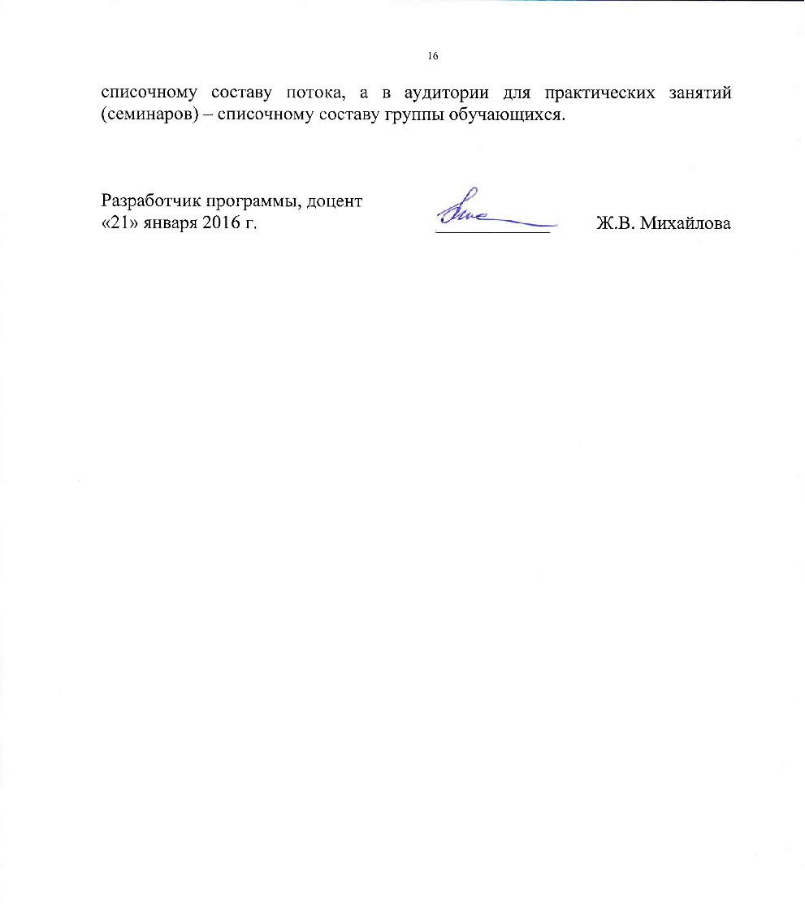
Разработчик программы, доцент  «21» января 2016 г. | ____________ | Ж.В. Михайлова

